人權法治教育----學年課程評鑑自評
搭配年段 | 能力指標 | 搭配領域 | 活動名稱 | 搭配節數 | 課程活動設計（含評量方式） | 活動照片 | 教學省思 | 附件(如：學習單、教學簡案或家長通知書等…)
二年級 | 1-1-2瞭解並遵守團體的規則。 | 生活 | 到圖書館去 | 6 | 【活動一】拜訪書的家  1.透過分享到圖書館的經驗，知道圖書館所提供的服務與館內各項設備的功能與使用方式。  【活動二】和書做朋友  1.討論到圖書館借書時應有的行為。  2.表演正確的閱讀態度與完成借還書的手續。  （評量方式）  1.學生互評  2.互相討論  3.口頭詢問  4.教師評量 | 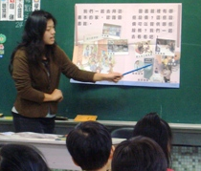 | 經過事先講解並且分組及班級討論圖書館借書及看書時應有的行為後，孩子到現場後就比較可以注意到應有的禮節。所以事先的鋪成也是很重要的喔！

